Сотрудники Дома культуры «Дружба» в Вороновском организуют обзорную экскурсию по выставке
22.11.2017

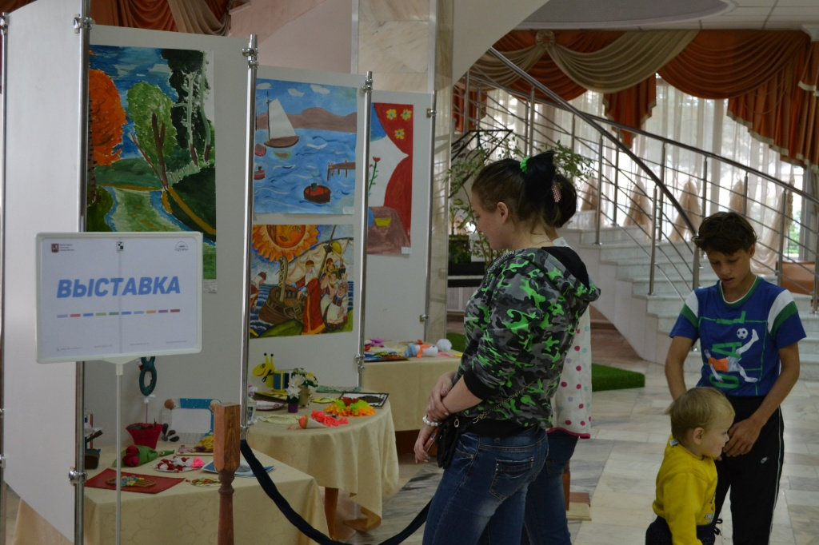
Сотрудники Дома культуры «Дружба» в Вороновском организуют обзорную экскурсию по выставке.Фото: Дом культуры «Дружба»

Сотрудники Дома культуры «Дружба» в поселении Вороновское проведут 2 декабря обзорную экскурсию по выставке, посвященной Битве под Москвой.

— Мероприятие получит название «Под Москвой стояли насмерть». Мы будем рады всем гостям, кто захочет к нам прийти и познакомиться с литературой, повествующей о контрнаступлении под Москвой во время Великой Отечественной войны. Эта встреча проводится для того, чтобы поддержать интерес жителей Вороновского к художественной литературе и истории родной страны, — рассказала библиотекарь Дома культуры «Дружба» Татьяна Толкачева.

Мероприятие начнется в 10:00 и продлится до 21:00.

Адрес страницы: http://tinao.mos.ru/gazeta_novye_okruga/detail/6991621.html
Префектура Троицкого и Новомосковского административных округов города Москвы

